 | Apellidos, Nombre: Amado Cibreiro Andres

Administración avanzada de usuarios y grupos

 | 1. En la máquina virtual TestLinux realiza las siguientes tareas, incluyendo capturas de pantalla.
1.1. Crea el grupo development con GID 2000. Consulta si el grupo se ha creado correctamente. Añade las capturas de pantalla que sean necesarias.

1.2. Crea el grupo manager con GID 2001. Consulta si el grupo se ha creado correctamente. Añade las capturas de pantalla que sean necesarias.

1.4. Crea un usuario denominado boss que tenga como grupo principal el grupo manager y como grupo secundario development

(Completar…)

1.1.

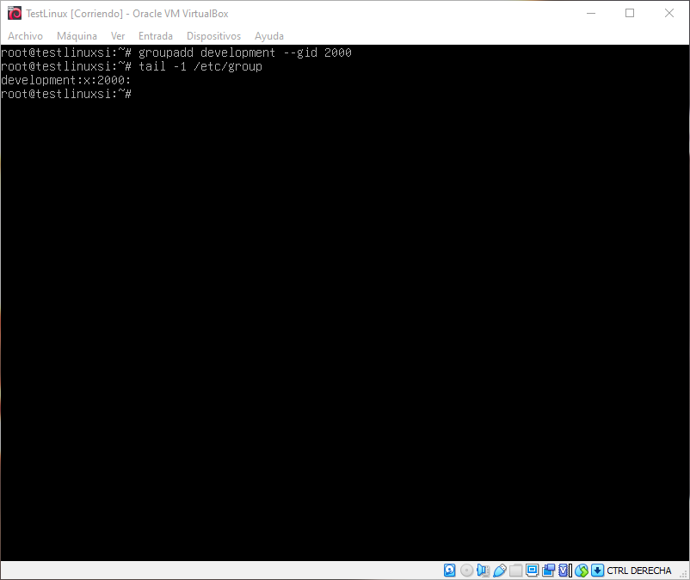

1.2.

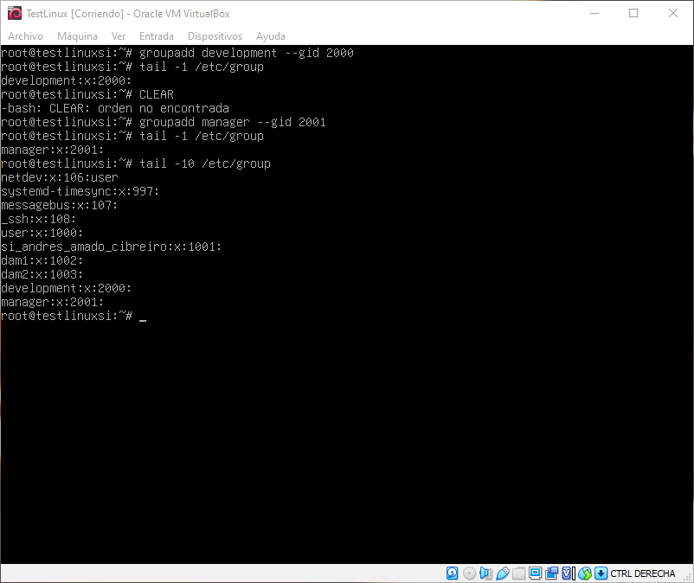

1.3.

